Herramienta computacional basada en software de interfaz visual para eficiencia energética en sistemas térmicos industriales

Computational tool based on visual interface software for energy efficiency in industrial thermal systems

Oscar May-Tzuc^{1*}, Gerardo Peña-López², Juan Edgar Andrade-Durán¹, Mario Jiménez-Torres¹, Román Alejandro Canul-Turriza¹ y Jordy Jose Alvarado-Pacheco¹

¹Facultad de Ingeniería, Universidad Autónoma de Campeche, Campus V, Av. Humberto Lanz
Cárdenas, Col. Ex Hacienda Kalá, C.P. 24085, San Francisco de Campeche, Campeche, México.

² Universidad Politécnica de Yucatán, Km. 4.5 Carretera Mérida-Tetiz Tablaje Catastral 7193,
C.P. 97357, Ucú, Yucatán, México.

*Corresponding author:
oscajmay@uacam.mx

Resumen: Este trabajo tiene como objetivo desarrollar un conjunto de interfaces computacionales que permitirá facilitar el cálculo de la eficiencia energética en sistemas térmicos como calderas y hornos, identificando los potenciales puntos de mejora. Para tal efecto se empleó enfoque diseñado por la asociación asiática para el Desarrollo de Energías Sostenibles y Renovables (SREDA) que computa los elementos de perdida de eficiencia en ambos sistemas. Las interfaces se desarrollaron en el entorno de programación MatLabTM a través de la herramienta Toolbox App Designer. La automatización del cálculo de la eficiencia térmica se ejecuta a través de los denominados método directo e indirecto. Ambas interfaces fueron evaluadas y contrastadas respecto a los resultados presentados en el manual de operación de la SREDA, obteniendo errores de estimación por debajo del 1%, aun sin contener una descripción detallada del procedimiento completo para su obtención. Basado en los resultados, dichas interfaces apoyan a los estudiantes de nivel licenciatura en la comprensión de los cálculos requeridos, así como evaluar dinámicamente diversos escenarios al cambiar parámetros operativos, funcionando como simulador virtual. Por su parte, dado que las interfaces están desarrolladas por la metodología SREDA, permite que los alumnos de posgrado y personal técnico de empresas puedan usarlo como calculadora e ingresar datos medidos en la industria o visitas técnicas para conocer el desempeño de los equipos.

Palabras clave: Eficiencia energética, calor industrial, interfaz gráfica de usuario, sistemas térmicos.

Abstract: This work aims to develop a set of computational interfaces that will facilitate calculating energy efficiency in thermal systems such as boilers and furnaces, identifying potential points for improvement. For this purpose, an approach designed by the Asian Association for the Development of Sustainable and Renewable Energies (SREDA) was used, which computes the elements of efficiency loss in both systems. The interfaces were developed in the MatLabTM programming environment through the Toolbox App Designer tool. The automation of calculating thermal efficiency is executed through direct and indirect methods. Both interfaces were evaluated and contrasted concerning the results presented in the SREDA operation manual, obtaining estimation errors below 1%, even without a detailed description of the complete procedure for getting it. Based on the results, these interfaces support undergraduate students in understanding the required calculations and dynamically evaluating various scenarios by changing operating parameters and working as a virtual simulator. Since the SREDA methodology develops the interfaces, it allows postgraduate students and company technical personnel to use it as a calculator and enter data measured in the industry or technical visits to find out the performance of the equipment.

Keywords: Energy efficiency, industrial heat, graphical user interface, thermal systems.

I. INTRODUCCIÓN
Actualmente el 50% de la energía requerida a nivel mundial es solicitada en forma de calor (IEA Solar Heating & Cooling Programme, 2022), y en el caso específico de sector industrial dos terceras partes de la demanda energética se da a través de sistemas térmicos (May Tzuc et al., 2020). Lo cual nos ha llevado a centrarnos sobre lo que ocurre en los procesos térmicos y cómo podemos mejorar su rendimiento en la industria. Basado en lo anterior, en los últimos años, las políticas energéticas se han acoplado a la necesidad de reducir las emisiones de gases de efecto invernadero para prevenir los efectos nocivos del cambio climático y el calentamiento global sobre la población. Esto ha generado que la industria requiera personal capacitado en la operación de los equipos, contemplando el uso eficiente de la energía. En el caso de los sistemas térmicos esto representa un desafío ya que la mejora en su desempeño considera aspectos multidisciplinarios.

En el caso específico de México, la formación de personal especializado en sistemas térmicos se da a través de los diversos programas en ingeniería en mecánica, química y energías. Del mismo, al ingresar a la actividad profesional egresados de otras ramas de la ingeniería se ven en la necesidad de adquirir conocimientos específicos sobre estos procesos para asegurar su inserción o crecimiento laboral, teniendo que recurrir a cursos de especialización, diplomados o maestrías para adquirirlo. Bajo este entendido, uno de los principales problemas es que, si bien la calidad y conocimiento de los profesores no se pone a discusión, la gran mayoría de las instituciones de educación superior no posee la infraestructura para evaluar o poner a prueba sistemas industriales de calderas y hornos a mediana o gran escala. Por otra parte, instituciones que si poseen estos recursos por formar parte laboratorios nacionales (CONACYT, 2020) o asociación con centros de investigación (SEP, 2023), reportan destinar un elevado presupuesto para solventar el mantenimiento y operación de estos equipos.

Lo anterior, abre camino a desarrollar interfaces amigables con los futuros profesionistas para comprender el funcionamiento de los sistemas térmicos a través de cambios graduales de variables (análisis paramétrico), de una forma didáctica y amigable. Del mismo modo la interfaz pretende que los alumnos de posgrado puedan verla como una alternativa para facilitar el cálculo y comprender los conceptos de la teórica de sistemas térmicos en la industria en la búsqueda de mejorar el rendimiento de los equipos. Además, otro aspecto importante a abordar es que la presencia de personal operativa que labora día a día con estas máquinas en algunas ocasiones requiere efectuar cálculos que necesariamente involucran conocimientos un poco más elevados. Por lo que la implementación de la interfaz a modo de calculadora inteligente puede representar una opción atractiva y de fácil uso para la ejecución de sus actividades cotidianas.

Por tales motivos, el objetivo del presente trabajo se centra en la implementación de la metodología SREDA para el desarrollo de interfaces virtuales, construidas en MatLabTM mediante su herramienta Graphical User Interface (GUI), que permitan mejorar la eficiencia energética en sistemas térmicos, en particular en calderas y hornos. Todo lo anterior abona que el desarrollo de este tipo de interfaz puede ser herramientas que auxilien desde la formación de los estudiantes de ingeniería hasta su aplicación técnica, apoyando en la enseñanza y semi ejecución industrial. Así, este trabajo presenta una primera versión de dicha aplicación describiendo a paso su desarrollo y estructura de uso.

II. MARCO TEÓRICO
En la industria, tanto los hornos como las calderas son equipos utilizados para procesos térmicos. Los primeros son empleados para calentar un material a alta temperatura con el fin de cambiar su forma, estructura o propiedades físicas (comúnmente aplicados en la fabricación de metales, la producción de vidrio, cerámica y cocción de alimentos). Mientras que las calderas se utilizan en la producción de energía eléctrica, la calefacción de edificios y adición de calor indirecta en la industria, a través de generar vapor que luego se utiliza para calentar o impulsar maquinarias o procesos. En ambos casos el calor se produce mediante la quema de combustibles fósiles, siendo la eficiencia térmica una de las medidas para analizar el rendimiento (Devakottai, 2015).

De acuerdo con los manuales de la asociación asiática para el Desarrollo de Energías Sostenibles y Renovables (SREDA, la cual cuenta entre sus principales miembros a la India, China, Corea del Sur y Japón) el cálculo para determinar el rendimiento térmico en ambos dispositivos se puede realizar a través de lo que denomina el método directo y el método indirecto (SREDA, 2019). El método directo es él más básico y se conoce como el “Método entrada-salida” y utiliza solo la salida útil (calor de proceso) y el calor ingresado (combustible) para evaluar la eficiencia. Para el caso de la caldera y el horno está dado por la Ec.1 y Ec.2, respectivamente:
$$η_{T,D}=\frac{Q\left(h_{g}−h_{f}\right)}{q×CV}$$ | (1)
$$η_{T,D}=\frac{m×C_{p}\left(T_{2}−T_{1}\right)}{q×CV}$$ | (2)
donde $η_{T,D}$ representa la eficiencia térmica directa, Q es el calor generado por unidad de tiempo (kg/hrs), q la energía del combustible utilizado por unidad de tiempo (kg/hrs), CV el calor especifico del combustible, h_{g} y h_{f} son la entalpia de valor saturado y temperatura de alimentación respectivamente (kJ/kg), Cp y m son el calor especifico y peso del producto a ingresar al horno (kg y kcal/kg respectivamente), mientras que T1 y T2 son las temperaturas de entrada y de salida del producto antes y después de ingresar al horno (°C).

Por su parte, el método indirecto llamado “Método de pérdida de calor”, calcula la eficiencia restando las fracciones de pérdida de calor respecto al 100% tomando como fuentes de información mediciones físico-químicas en diversas etapas de procesos, análisis de gases y estudio de laboratorio del combustible. Tanto para el caso del horno como de la caldera, el método requiere conocer el análisis de aire suministrado (AAS) al proceso de combustión dado por:
$$ASS=\left(1+\frac{O_{2}}{21−O_{2}}\right)×14.2$$ | (3)
donde $O_{2}$ representa el porcentaje de oxigene presente en los gases de escape. En el caso específico de la caldera, la eficiencia térmica indirecta ($η_{T,I}$) se calcula a partir de las pérdidas de calor por: gases de combustión (L₁), calor de evaporación (L₂), calor por humedad en el aire (L₃) y calor por radiación (L₄); dadas por:
$$η_{T,I}=1−L_{1}−L_{2}−L_{3}−L_{4}$$ | (4)
$$L_{1}=\frac{m_{f}×C_{p,f}\left(T_{f}−T_{a}\right)}{CV}$$ | (5)
$$L_{2}=\frac{9×H_{2}\left(584+0.45\left(T_{f}−T_{a}\right)\right)}{CV}$$ | (6)
$$L_{3}=\frac{ASS×M×\left(T_{f}−T_{a}\right)}{CV}$$ | (7)
donde $m_{f}$, $C_{p,f}$y $T_{f}$ representan la masa de aire seco, el calor específico y la temperatura de los gases de escape, respectivamente. $H_{2}$ y M son el porcentaje de hidrogeno y humedad contenida en los gases de escape. Finalmente, T_{a} representa la temperatura ambiente. Para el caso de $L_{4}$, este depende de la potencia de la caldera. En calderas con capacidad de 10 MW, oscila entre el 2 y 3%; mientras que en calderas de hasta 500 MW, se ubica entre el 0.1 y 2% (SREDA, 2019).

En el caso de los hornos, el cálculo de la eficiencia térmica indirecta ($η_{T,I}$) involucra algunos elementos adicionales, entre los que están las pérdidas por: calor sensible en gases de escape ($L_{1}$, Ec.5), evaporación de humedad en el combustible ($L_{2}$, Ec.6), evaporación de agua en el combustible ($L_{3}$, Ec.7), transferencia de calor a través de la envolvente ($L_{4}$), las aberturas del horno ($L_{5}$), así como un pequeño porcentaje asociado a pérdidas no contabilizadas ($L_{6}$) que generalmente no asciende a más de 3 %:
$$η_{T,I}=1−L_{1}−L_{2}−L_{3}−L_{4}−L_{5}−L_{6}$$ | (8)
$L_{5}=a×{\left(T_{a}−T_{s}\right)}^{\frac{3}{4}}$ | (9)
$$+4.88E\left({\left(\frac{T_{a}+273}{100}\right)}^{4}−{\left(\frac{T_{s}+273}{100}\right)}^{4}\right)$$ | (9)

siendo a una constante vinculada con la posición del elemento de la envolvente y el efecto de convección natural que interactúa con el (2.8 para el techo, 2.2 para las paredes y 1.5 para el suelo). T_{s} es la temperatura de la superficie del horno (°C) y E la emisividad de la pared externa del horno. Para el caso de L₅, este cálculo es a partir de la relación entre el diámetro o ancho de la apertura del horno (D) y el grosor de los muros que lo constituyen (X), la cual posteriormente es ajustada a la curva descrita en (OpExWorks, 2019) de acuerdo si el tipo de abertura es cilíndrica, cuadrada o rectangular.

El objetivo de este proyecto es desarrollar interfaces virtuales a modo de aplicaciones ejecutables e intuitivas para automatizar las metodologías de la Asociación de Desarrollo de Energías Sostenibles y Renovables (SREDA) y mejorar la eficiencia energética en sistemas térmicos, en particular en calderas y hornos. La automatización del cálculo de la eficiencia energética térmica se realiza mediante una herramienta creada con el Toolbox App Designer de MatLabTM (The MathWorks Inc, 2023).

II. METODOLOGÍA
La Figura 1, ilustra la metodología utilizada para el desarrollo de las interfaces virtuales diseñadas para automatizar el cálculo de la Asociación de Desarrollo de Energías Sostenibles y Renovables (SREDA) y mejorar la eficiencia energética en calderas y hornos. Ambas interfaces se caracterizan por tener las alternativas de ingresar valores operacionales, análisis de gases y estudios de caracterización de combustibles con el fin de ejecutar los cálculos presentados en la Sección 2.
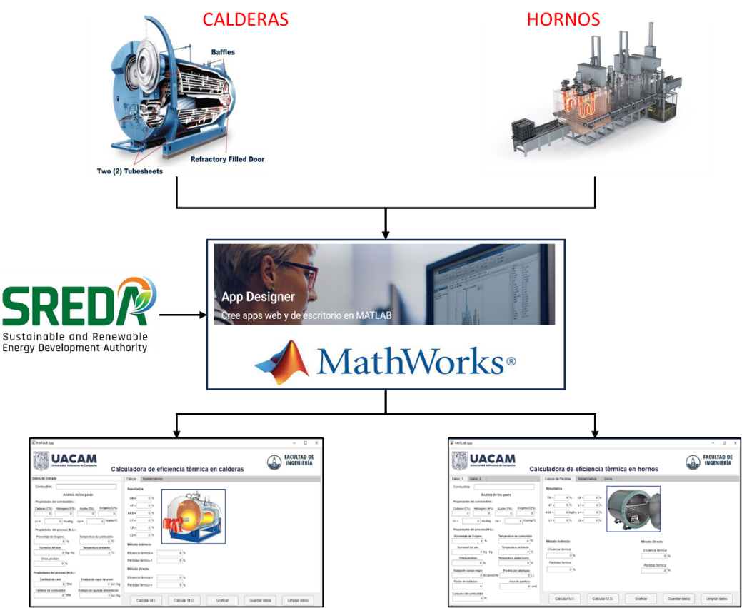
Figura 1. Diagrama de la metodología implementada para el desarrollo de las interfaces virtuales destinadas al cálculo de eficiencia térmica en hornos y calderas. Fuente: Elaboración propia.

El desarrollo de las interfaces para calderas y hornos constó de los siguientes pasos:

- Análisis del enfoque SREDA: Se identificaron los puntos críticos en el proceso de cálculo que se pueden automatizar, tanto por el método directo como por el método indirecto. La Figura 2 ilustra el diagrama de flujo diseñado para los cálculos de la eficiencia térmica mediante ambos métodos, para el caso de calderas. De acuerdo con esta, el proceso inicia solicitando si el cálculo se realiza mediante el enfoque directo o indirecto. Si se selecciona el método directo se aplica la Ec.1, donde los valores de entalpia pueden ser obtenidos experimentalmente o inferidos a través de interpolaciones de las tablas termodinámicas en (A. Cengel & J. Ghajar, 2015). Si se selecciona el método indirecto, se efectúan los cálculos de las Ec. 3-7. Por su parte, la Figura 3 es un símil para el caso del horno. El algoritmo inicia nuevamente preguntando, cual es el tipo de cálculo que se desea realizar. Si se selecciona el método directo se computa la Ec.2, mientras que si se selecciona el método indirecto las Ec.3-9 son empleadas. Es importante enfatizar que ambas interfaces permiten visualizar en forma gráfica y numérica los resultados, además de poder exportar los valores obtenidos, para su posterior análisis.

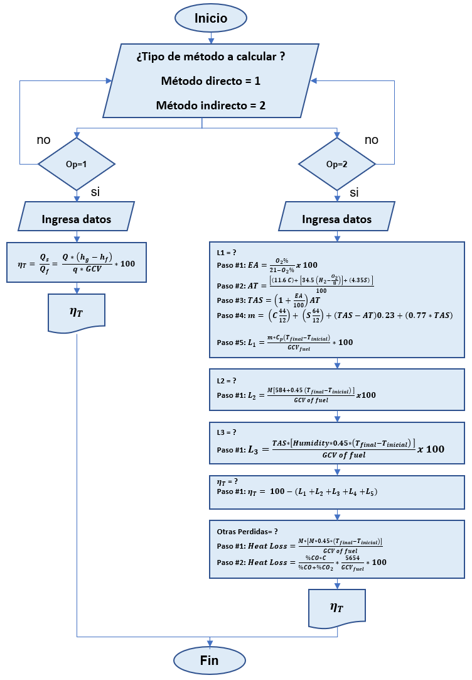

Figura 2. Diagrama de flujo implementado para el computo de la eficiencia térmica en calderas por parte de la interfaz computacional. Fuente: Elaboración propia.

Figura 3. Diagrama de flujo implementado para el computo de la eficiencia térmica en hornos por parte de la interfaz computacional. Fuente: Elaboración propia.

- Diseño de la interfaz gráfica de usuario: Para este proyecto se utilizó el Toolbox App Designer de MatLabTM.

La elección del software se debió a su facilidad de uso y sistema intuitivo para la implementación de botones, ingreso de datos y presentación de resultados en modo gráfico. Las interfaces se diseñaron bajo los preceptos de ser intuitiva, fácil de usar, permitir al usuario ingresar las especificaciones técnicas y mostrar los resultados del cálculo de manera clara y concisa.

La Figura 4 muestra los componentes de las interfaces virtuales. En ambos casos se aprecia que el lado izquierdo contiene los apartados para el vaciado de información técnica.

Específicamente, la información correspondiente a las propiedades del combustible a utilizar en la caldera u horno, también las propiedades del proceso y los resultados del análisis de gases.

Del mismo modo, se muestran los datos solicitados si se desea ejecutar el análisis usando el método directo. Mientras que del lado derecho se encuentra el espacio para la presentación de los resultados, que incluye resultados numéricos y las gráficas.

- Pruebas y validación de las interfaces virtuales: En esta fase se llevan a cabo pruebas exhaustivas para asegurar que las herramientas de software, basadas en interfaces virtuales, funcionen correctamente y que los resultados de los cálculos sean precisos y confiables.

Se pueden utilizar datos de prueba para validar y garantizar que ambas interfaces cumplan con los requisitos de SREDA.

- Implementación y difusión de las interfaces virtuales: Una vez que ambas interfaces han sido validadas, se implementa en la Facultad de ingeniería de la Universidad Autónoma de Campeche para su uso didáctico.

Se pueden realizar sesiones de capacitación para familiarizar a los usuarios y promover su uso.

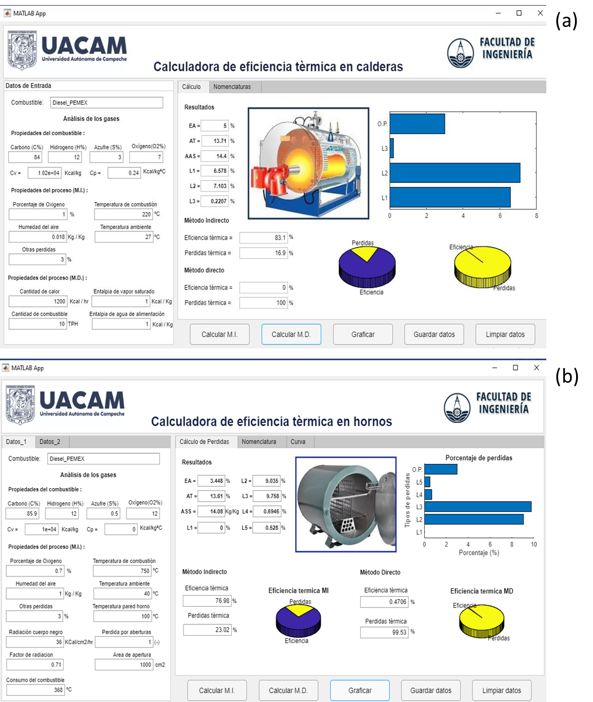
Figura 4. Diseño de interfaces virtuales para el cálculo de la eficiencia térmica en (a) calderas y (b) hornos. Fuente: Elaboración propia.

III. RESULTADOS Y DISCUSIONES
La validación de ambas interfaces se realizó cotejando los resultados con los presentados por el manual energético de la SREDA (SREDA, 2019). En el caso de caldera, este se efectuó considerando un boiler de combustóleo incluyendo las propiedades de análisis de gases, combustible y parámetros operativos contenidos en la Tabla 1. Por su parte, el análisis del horno consideró un horno de combustóleo para recalentamiento que opera a una temperatura cercana a los 1430 °C, y cuya información se presenta en la Tabla 2.

Tabla 1. Datos para el cálculo de eficiencia térmica en calderas. Fuente: Elaboración propia.
Combustible | Combustóleo
Propiedades del Combustible

Carbono | 84% | Hidrogeno | 12%
Azufre | 3% | Oxigeno | 1%
Capacidad Calorífica (Cv) | 10200Kcal/kg | Capacidad Calorífica (Cp) | 0.24Kcal/kg°C
Propiedades del proceso para el cálculo del Método indirecto (M.I.)

Porcentaje de Oxigeno | 7% | Humedad del aire | 0.018kg/kg
Temperatura de combustión | 220°C | Temperatura ambiente | 27°C
Otras perdidas | 3.5%
Propiedades del proceso para el cálculo del Método directo (M.D.)

Cantidad de calor | 6TPH | Cantidad de combustible | 1.8TPH
Entalpia de vapor saturado | 356kJ/kg | Entalpia de agua de alimentación | 2771kJ/kg

Table 2. Datos para el cálculo de eficiencia térmica en hornos. Fuente: Elaboración propia.
Combustible | Combustóleo
Propiedades del Combustible

Carbono | 85.9% | Hidrogeno | 12%
Azufre | 0.5% | Oxigeno | 1%
Capacidad Calorífica (Cv) | 10000Kcal/kg | Capacidad Calorífica (Cp) | 0.26Kcal/kg°C
Propiedades del proceso para el cálculo del Método indirecto (M.I.)

Porcentaje de Oxigeno | 12% | Humedad del aire | 0.018kg/kg
Temperatura de combustión | 750°C | Temperatura ambiente | 40°C
Otras perdidas | 1.35%
Radiación de cuerpo negro | 36kCal/cm²/hr | Factor de radiación | 0.8
Perdida por aberturas | 0.71% | Área de apertura | 10000cm2
Consumo del combustible | 368°C
Factor de superficie | 2.2kg/kg | Emisividad pared externa | 0.78
Litros consumidos horno | 368L | Área | 51cm
Propiedades del proceso para el cálculo del Método directo (M.D.)

Masa de combustible | 6000TPH | Capacidad calorífica del stock (Cp) | 0.12kJ/kg
Cantidad de combustible | 364TPH | Temperatura dedeada stock | 1340kJ/kg

La Figura 5 presenta la descripción operativa de la interfaz para calderas. De acuerdo con la figura, el primer paso consiste en ingresar los resultados del analizador de gases vinculados al porcentaje de azufre, carbono, hidrogeno y nitrógeno. Posteriormente, se ingresan las propiedades del combustible que alimentará al dispositivo térmico y los valores operativos como porcentaje de oxígeno, temperatura ambiente y de combustión, etc. Adicionalmente, si es de interés del usuario es posible ingresar también los datos de entalpía para calcular la eficiencia térmica por el método directo. Para obtener los resultados, una vez ingresados los datos, basta con utilizar los botones situados en la parte inferior. El botón “Calcular M.D.” obtiene un diagrama de pastel indicando el porcentaje de eficiencia y el porcentaje de pérdidas de la caldera por el método directo. El botón “Calcular M.I.” hace lo correspondiente con el método indirecto, sin embargo, en este caso también calcula el método directo para poder generar una comparación. Además, indica los resultados para cada una de las perdidas L, mismas que se presentan en un diagrama de barras. Esto con el fin de identificar donde se encuentran las fallas o potenciales de mejora de eficiencia térmica. Por su parte el botón “Guardar datos” permite registrar los resultados y exportarlos a una hoja de cálculo (Archivo Excel) para poder emplearlos en otros análisis o guardar el récord de los resultados. Finalmente, si el usuario tiene dudas sobre las unidades de medida, el programa cuenta con una pestaña llamada “nomenclatura” que permite identificarlas y saber cómo ingresar los datos a la interfaz. Es importante enfatizar que en el caso de los hornos el funcionamiento es exactamente el mismo con la diferencia de que los datos en la Tabla 2 son mayores.

Figura 5. Descripción del modo de operación de la interfaz gráfica desarrollada para el cálculo de eficiencia térmica. Fuente: Elaboración propia.

La Figura 6 presenta los resultados tanto para las calderas (Figura 6(a)) como para los hornos (Figura 6(b)). Tal como se aprecia la ejecución de la interfaz brinda un análisis sencillo del dispositivo térmico. Además, las gráficas de barra permiten identificar de forma visual y rápida donde se encuentran las mayores pérdidas de eficiencia. En el caso de la caldera las diferencia entre el método directo e indirecto son mínimas, no obstante, la ventaja es la obtención de los valores de L. Es importante enfatizar que los resultados obtuvieron un margen de error de 0.01% respecto a lo presentado por (SREDA, 2019), lo anterior aun con muchas variables no explicadas en el manual. Esto recae entre los resultados deseados, ya que brinda certeza de que la interfaz es efectiva y cumple con lo establecido por la SREDA. Es importante recalcar que aunque insignificante, la variación obtenida respecto al SREDA corresponde a reducción en tres cifras significativas por el manual (SREDA, 2019), a diferencia de la interfaz desarrollada que contempla todos decimales en los cálculos. De forma visual la interfaz en el horno es muy parecida a la del boiler, lo que facilita a los usuarios la familiarización con las interfaces. Similar al caso del boiler, los resultados presentan errores inferiores al 1% respecto al manual de la SREDA. Adicional al caso de las cifras significas descrito para las calderas, la diferencia respecto al manual SREDA se debe a que en este se ejecutan más cálculos para la obtención de las pérdidas. Es importante notar que, en este caso, la diferencia entre usar método directo e indirecto si tiene una leve diferencial. Lo anterior se puede atribuir a que entre más valores de L tenga el sistema térmico será más notorio encontrar oportunidades de mejora, al identificar más pérdidas.

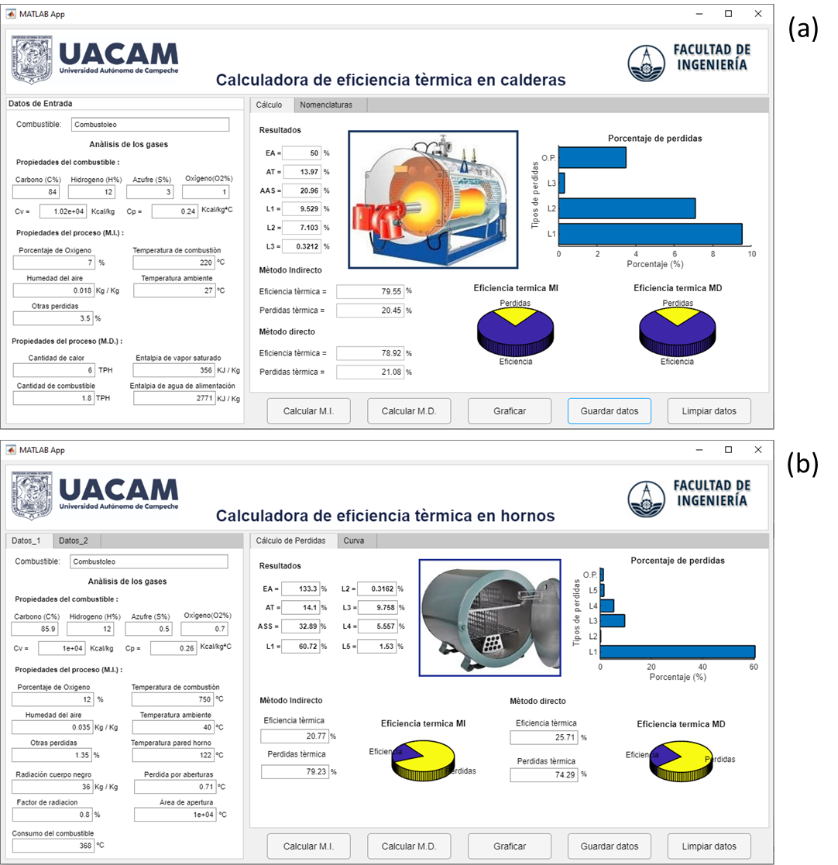
Figura 6. Interfaces virtuales para el cálculo de eficiencia térmica mediante el método directo e indirecto. (a) caso para caldera, (b) casi para hornos. Fuente: Elaboración propia.

IV. CONCLUSIONES
Este trabajo presenta el diseño y evaluación de una herramienta computacional basada en un conjunto interfaces virtuales para facilitar la enseñanza y aplicaciones básicas semi-industrial referente a la eficiencia térmica en calderas y hornos. Ambas interfaces fueron desarrolladas como softwares ejecutables a partir de los cálculos indicados por la Asociación de Desarrollo de Energías Sostenibles y Renovables (SREDA) y diseñada a través del toolbox AppDesigner integrado en MatLabTM. Las aplicaciones cumplieron con los criterios de sencilles, facilidad de uso, ser una herramienta intuitivita y con posibilidad de exportar resultados a archivos xls. Estas fueron evaluadas respecto a lo indicado en los manuales de la SREDA obteniendo diferencias por debajo del 1%.
En cuanto a los trabajos a futuro de este proyecto, se podrían considerar algunas posibles opciones, como la mejora de la herramienta software de agregar funciones extras para el cálculo de otros sistemas térmicos. Además, se busca su integración con sistemas de monitoreo y control de procesos térmicos, lo que permitiría una gestión más eficiente de la energía térmica en tiempo real. Esto podría ayudar a detectar y solucionar rápidamente problemas de eficiencia energética, y a optimizar los procesos térmicos para maximizar el rendimiento y reducir los costos.

AGRADECIMIENTOS
J. J. Alvarado-Pacheco agradece al Consejo Nacional de Humanidades Ciencia y Tecnología (CONAHCYT) del Gobierno de México, por el apoyo económico mediante la beca de posgrado para el desarrollo de actividades de investigación.

REFERENCIAS

A. Cengel, Y., & J. Ghajar, A. (2015). Heat and Mass Transfer, Fundamentals & Application, Fifth Edition in SI Units. In McGraw-Hill, 5th Edition (Vol. 5th). http://www.osti.gov/energycitations/product.biblio.jsp?osti_id=6008324

CONACYT. (2020). Programa de Laboratorios Nacionales. Gobierno de México. https://www.siicyt.gob.mx/index.php/normatividad/conacyt-normatividad/programas-vigentes-normatividad/lineamientos/lplnc/4941-lineamientos-del-programa-de-laboratorios-nacionales-conacyt/file

Devakottai, B. S. (2015). Energy Efficiency in Furnaces and Boilers. In Energy Management and Efficiency for the Process Industries (pp. 105–127). Wiley. https://doi.org/10.1002/9781119033226.ch09

IEA Solar Heating & Cooling Programme. (2022). Solar Heat Worldwide 2022. https://www.iea-shc.org/Data/Sites/1/publications/Solar-Heat-Worldwide-2022.pdf

May Tzuc, O., Bassam, A., Ricalde, L. J., Jaramillo, O. A., Flota-Bañuelos, M., & Escalante Soberanis, M. A. (2020). Environmental-economic optimization for implementation of parabolic collectors in the industrial process heat generation: Case study of Mexico. Journal of Cleaner Production, 242, 118538. https://doi.org/10.1016/j.jclepro.2019.118538

OpExWorks. (2019). Performance Evaluation of Typical Furnaces. https://www.opexworks.com/KBase/Energy_Management/Termal_Energy_Management/Furnaces/Performance_Evaluation_of_Typical_Furnaces.htm

SEP. (2023). Centros Públicos de Investigación. https://educacionsuperior.sep.gob.mx/c_investigacion.html

SREDA. (2019). Energy Efficiency in Thermal Systems. Sustainable and Renewable Energy Development Authority. http://www.sreda.gov.bd/

The MathWorks Inc. (2023). MATLAB App Designer. https://la.mathworks.com/products/matlab/app-designer.html

